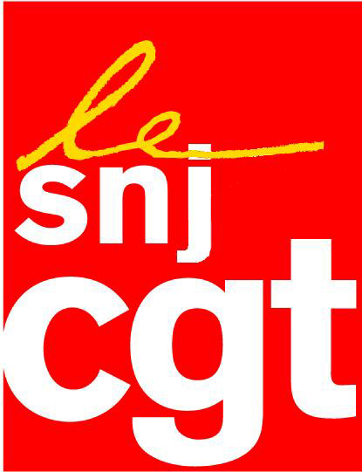
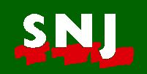

Turquie : Liberté pour le photographe français Mathias Depardon

Une fois encore, les autorités turques ont porté atteinte à la liberté de la presse en arrêtant lundi le photographe français Mathias Depardon, alors qu'il était en reportage dans le sud-est de la Turquie.

Le régime du président Erdogan n’aime pas les journalistes : à ce jour quelques 150 de nos confrères turcs et kurdes se trouvent derrière les barreaux, faisant de la Turquie la plus grande prison au monde pour les journalistes.

Mais désormais le régime de l'AKP ne tolère pas plus les journalistes venant d’autres pays faire leur métier : celui d’informer et de couvrir la réalité en Turquie.

Aujourd’hui, c’est le cas du photographe Mathias Depardon, qui travaille pour plusieurs médias et qui a été appréhendé lors d’un reportage dans le sud-est et à qui les appareils photo ont été saisis. Aucune information n’était disponible sur les motifs de cette interpellation.

Les syndicats français de journalistes (SNJ, SNJ-CGT, CFDT-Journalistes, membres de la Fédération internationale des journalistes) exigent la libération immédiate de notre confrère.

Ils appellent la France à tout mettre en œuvre pour sa remise en liberté.

Déjà en novembre, un journaliste français Olivier Bertrand avait été arrêté en Turquie avant d’être expulsé vers la France.

En avril, un confrère italien Gabriele Del Grande avait subi le même sort alors qu’il se trouvait à la frontière avec la Syrie.

L’Europe, les gouvernements des 27 Etats de l’UE, le Conseil de l’Europe doivent clairement condamner ces manquements graves à la liberté d’expression, à la libre circulation des journalistes.

Avec la FEJ et la FIJ, nous exigeons la libération de tous les journalistes emprisonnés en Turquie.

Le mercredi 10 mai 2017

